PHÂN KHU CÂY GỖ LÀM CẢNH
1. Ví trí: Phân khu cây gỗ trồng làm cảnh được quy hoạch ở 2 nơi khác nhau, một ở phía Bắc của Vườn, một ở phía Nam, gọi là 2 tiểu phân khu B₃₋₁ và B₃₋₂
- Tiểu phân khu B3-1 (diện tích 26.333 m2) nằm trong phân khu 1 và phân khu 3 hiện trạng vườn cũ.
- Tiểu phân khu B₃₋₂ (diện tích 6.244m²) nằm tại khu vực Vòng tròn lớn.
2. Hiện trạng: Cây trồng sưu tập xen với rừng trồng Sao, Dầu, Muồng đen và một số loài cây khác nhưng số lượng ít, như Keo lá tràm, tre tầm vông. Cự ly 5x4 m (Sao, Dầu).
3. Số lượng cây trồng sưu tập: tổng số cây trồng sưu tập thuộc phân khu cây gỗ làm cảnh là 299 cây, bao gồm các loài: Kim phượng, Phượng tím, Sò đo cam, Huỳnh liên, Mai chiếu thủy, Kiều hùng, Me tây, Móng bò, Hoàng linh, Tràm liễu, bằng lăng, Dạ hoa, Mộc, Đào đâu, Vông, Vàng anh…
4. Phương thức trồng cây sưu tập:
Cây sưu tập được trồng theo cụm nhỏ 3 cây hoặc cụm lớn 9 cây
5. Bản đồ, sơ đồ khu sưu tập: (double click vào biểu tượng để mờ files bản đồ)
 |  |  | 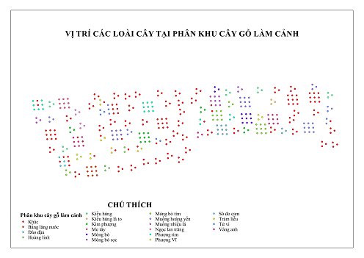
 | 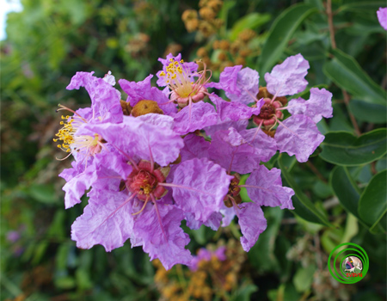 | 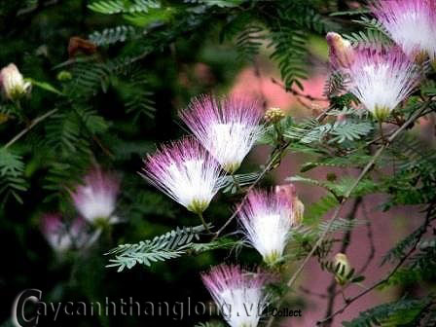 |  | 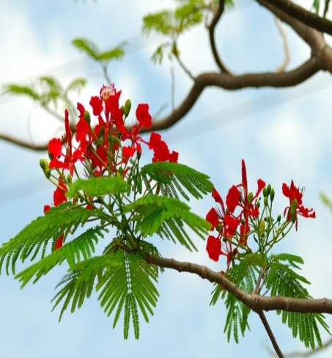
 | 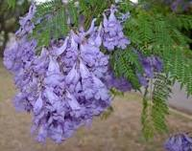 | 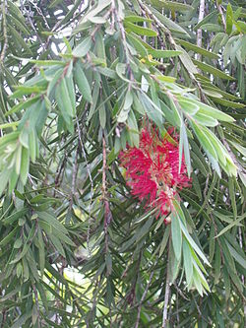 |  | 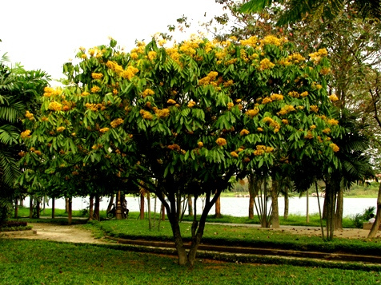
 | 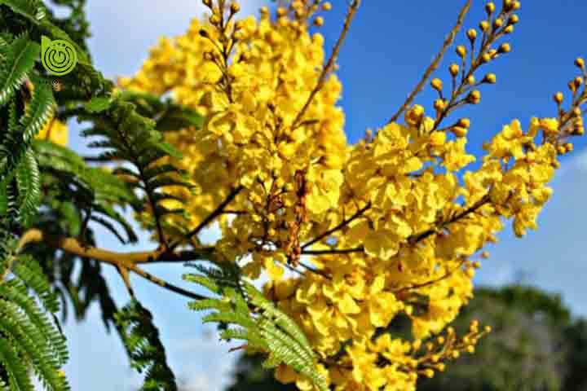 | 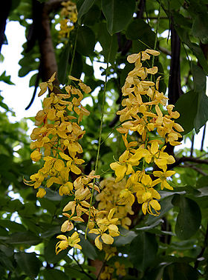 |  | 